江苏教师管理系统
职业教育教师管理

教师操作手册

2024-08

目录
一、 账号登录与安全 3
1、 第一次登录（或重置密码后第一次登录） 3
2、 重置密码 4
二、 个人信息查看 5
三、 双师申报 6
1、双师申报 6
2、申报结果查看 8

- 账号登录与安全（第一次登录的登录名是自己的身份证号码，密码是身份证后6位）
- 第一次登录（或重置密码后第一次登录）
第一次登录本平台的教师，需要重置密码后才能进入系统。教师忘记密码，找学校管理员重置新密码的也需要重置密码后才能进入系统。
打开浏览器，输入网址：https://z.jste.net.cn/，打开登录页面
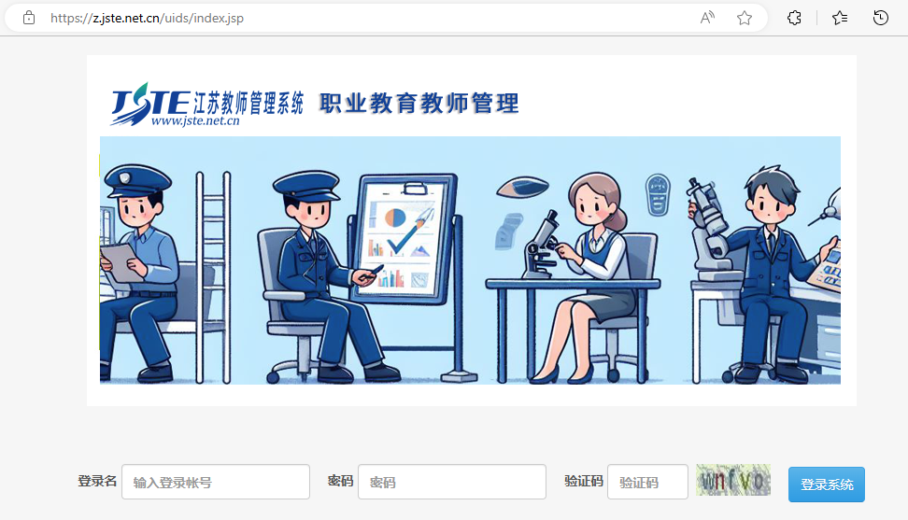
输入登录名、密码、验证码，点击登录系统，进入重置密码页面
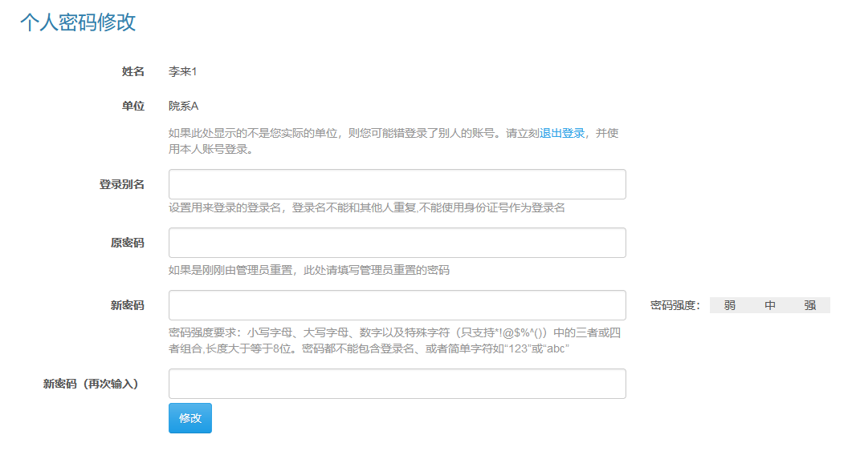
第一次登录需要设置登录别名（要牢记），要求不能重复，8~17位字符组成；输入原密码，该密码为刚刚登录输入的密码；设置新密码（要牢记），要求不小于8位，密码强度为强；并再次确认新密码。输入完成后点击修改按钮确认。
注意：只有第一次登录的登录名是身份证号码，登录后必须修改，不允许使用身份证号码作为登录别名。
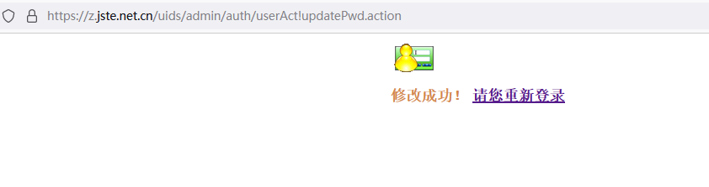
点击“请您重新登录”链接，进入登录页面。重新输入您刚刚设置的登录别名、密码，并输入验证码登录系统。
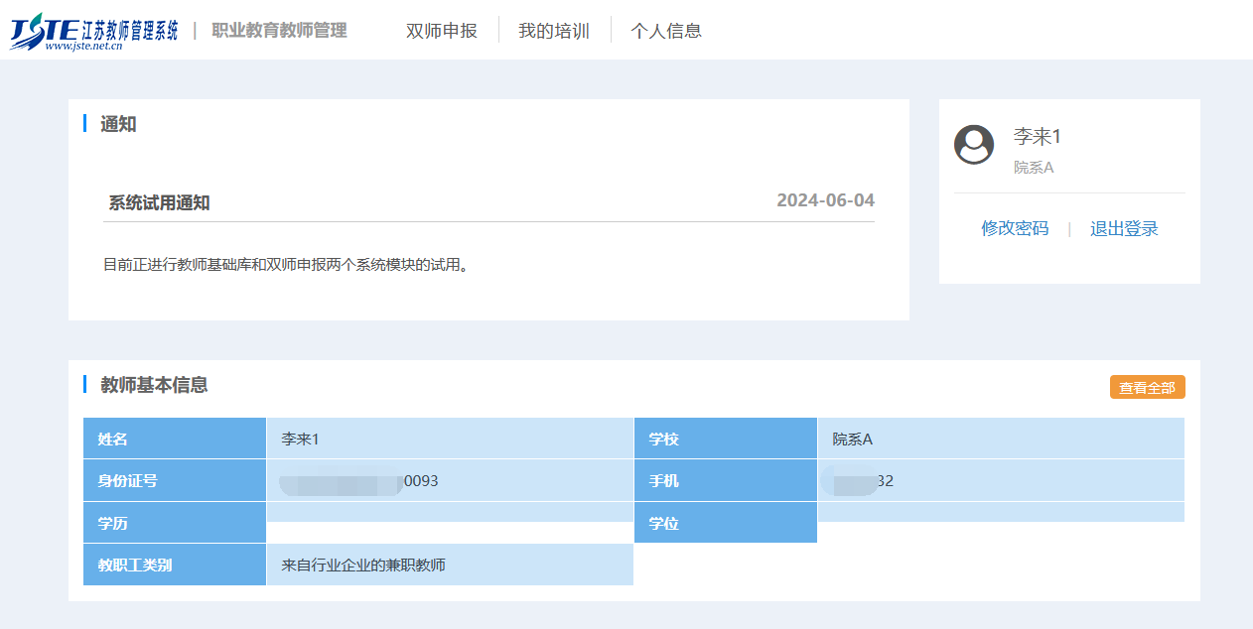

- 重置密码
教师可以在登录后自行设置新密码，点击修改密码即可。
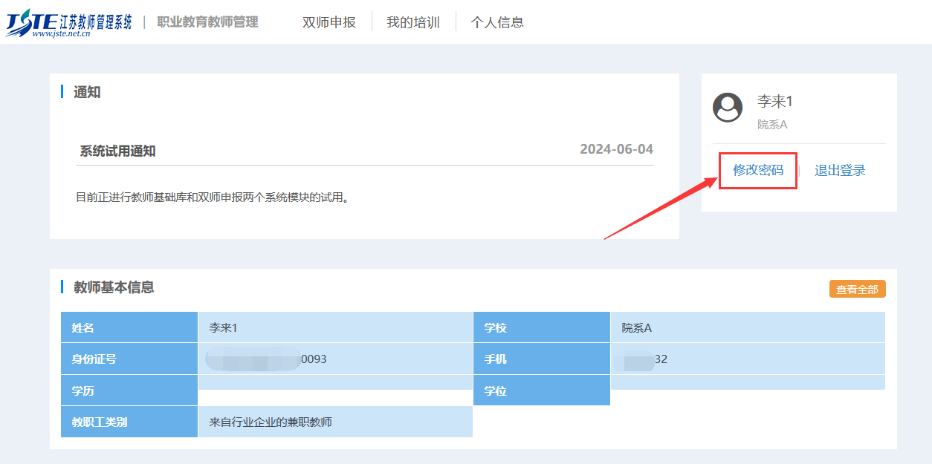
设置新密码可以选择重设登录别名或者沿用之前的登录别名，其他设置项与第一次登录一样。
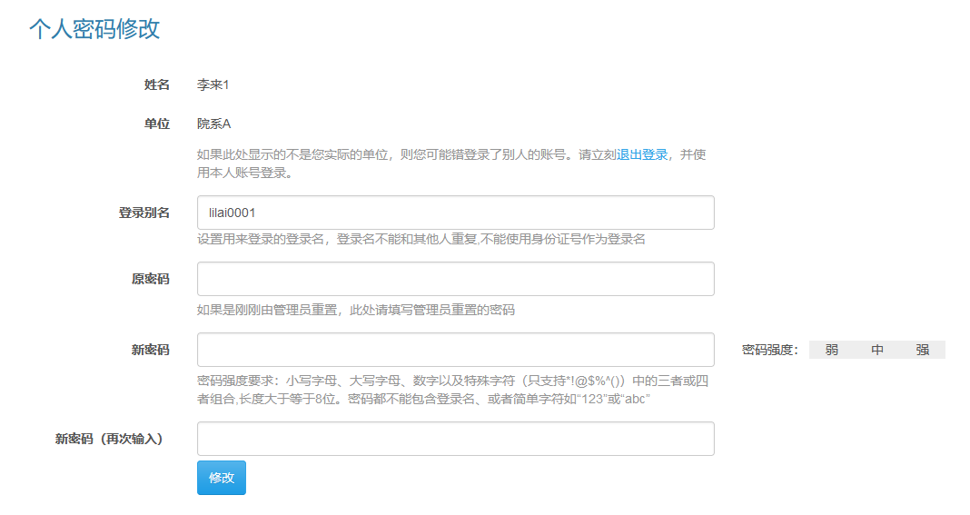

- 个人信息查看
点击个人信息按钮，可以查看教师个人信息，如果信息有误可联系校级管理员进行修改。
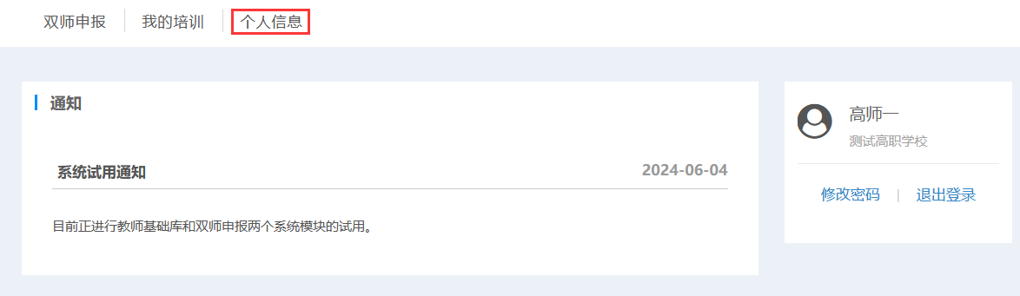
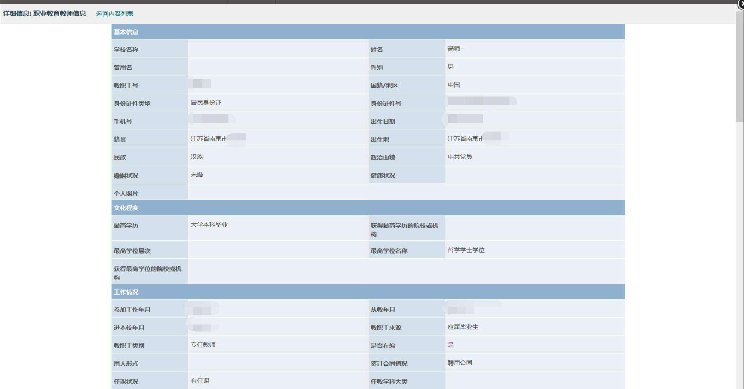

- 双师申报

1、双师申报
点击双师申报按钮，进入双师申报页面。
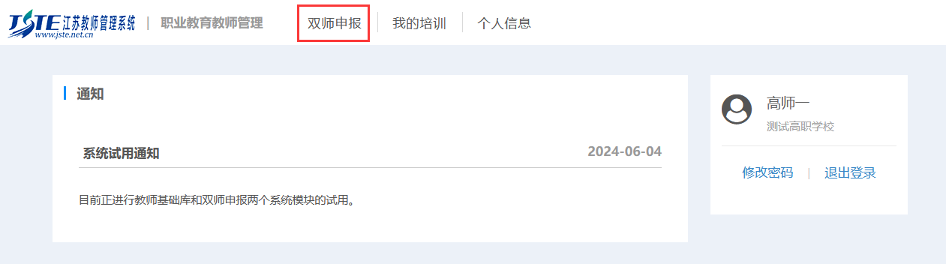
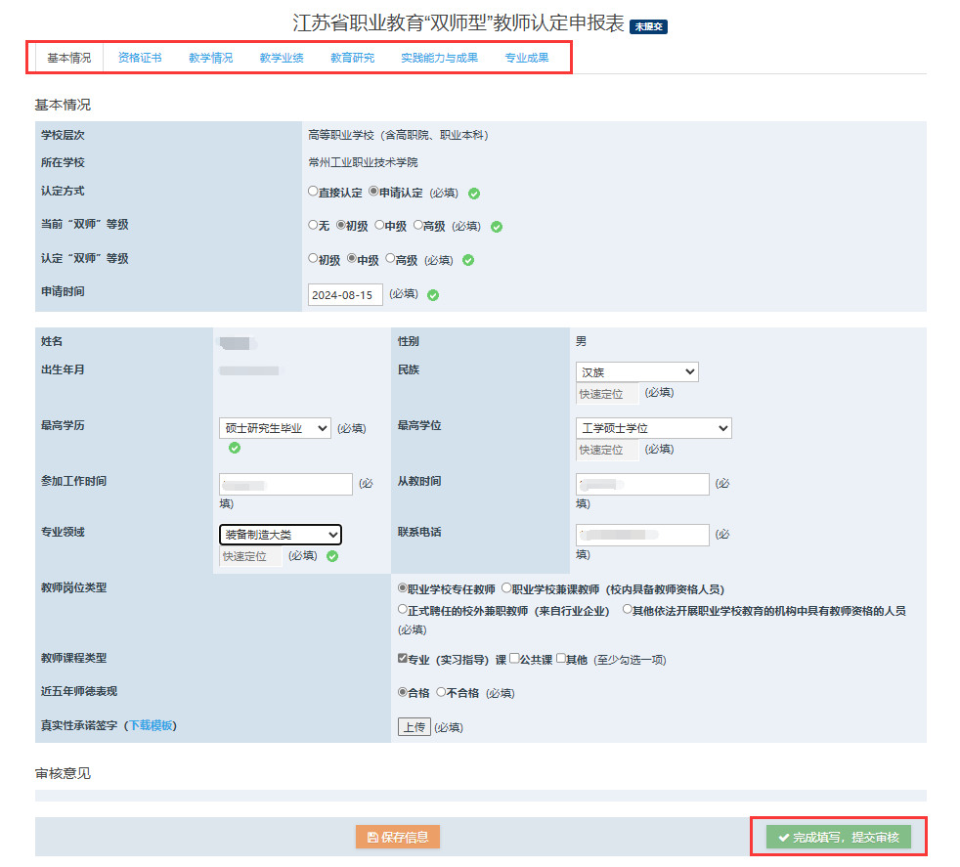
系统默认按标签显示各项填报内容，需要逐个标签进行填写，所有标签项点填写完毕后再“提交审核”。也可以在填写过程中暂时保存信息，不进行提交操作，等全部填写完成确认后再提交。
根据不同的认定级别和认定方式，填报内容会有所不同。在点击认定方式和认定级别后，页面标签会动态显示需要填报的内容。
标签一：基本情况（填报要点）
（1）首选需要确定自己的认定方式是“直接认定”或是“申请认定”。
（2）当前“双师”等级，根据自己的实际情况，可以选择其中的任意一项。
（3）申请时间填申报当日的时间即可。
（4）真实性承诺签字，需要下载模版，打印出来后，手写签字，然后再上传材料。
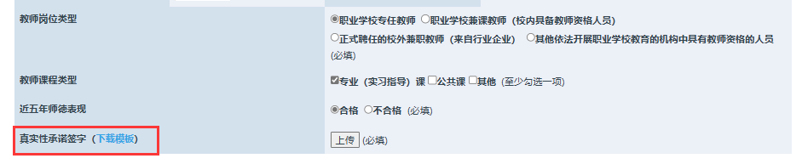
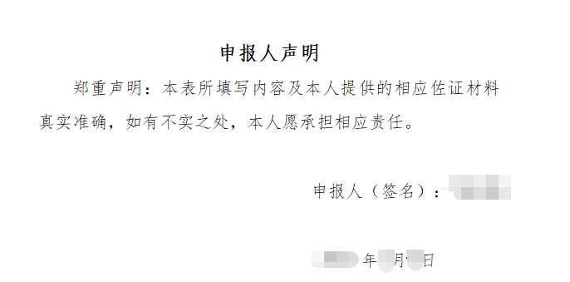
- 所有信息填写完整后，点击“保存信息”，进入下一个标签页信息填写。
标签二：资格证书（填报要点）
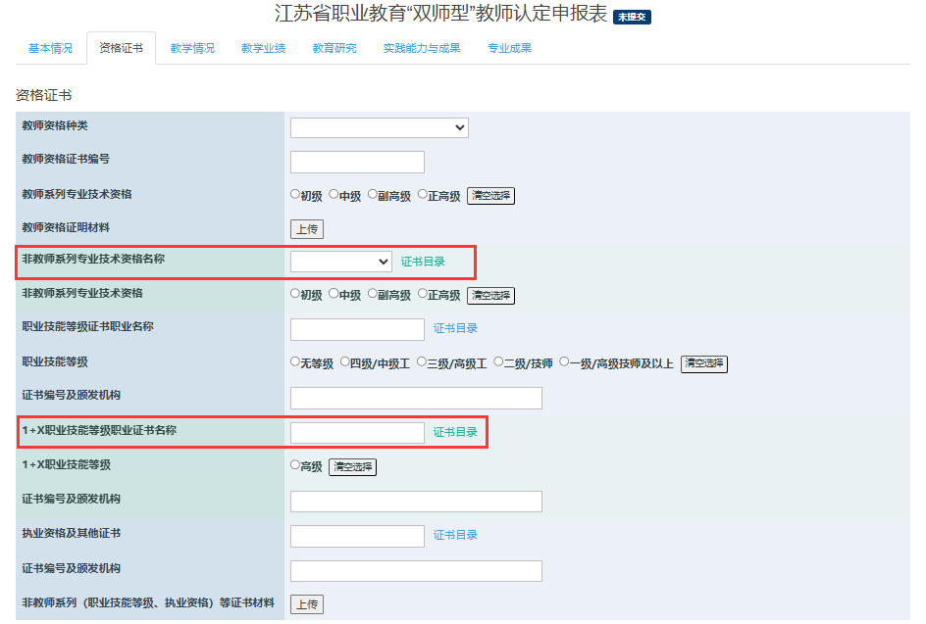
- 非教师系列专业技术资格名称（含1+X证书），需要从江苏省职业教育“双师型”教师非教师系列专业技术资格和相关职业证书目录 (2024 年)中选取，根据省级文件要求，“原则上《目录》未纳入的证书不用于我省“双师型”教师认定”。
（2）所有信息填写完整后，点击“保存信息”，进入下一个标签页信息填写。
标签三：教学情况（填报要点）
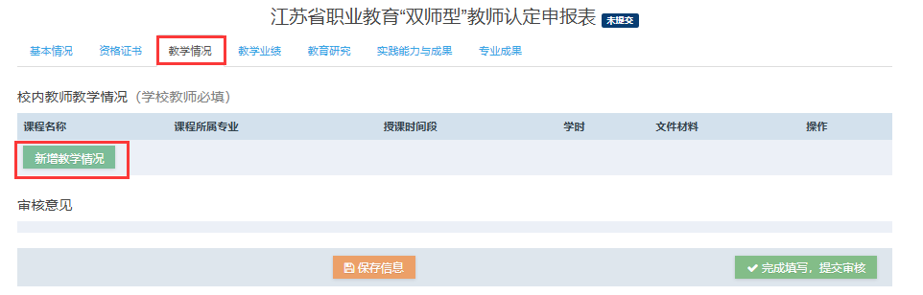
- 根据自己的实际教学情况填写信息并上传相关佐证材料（可新增多次）
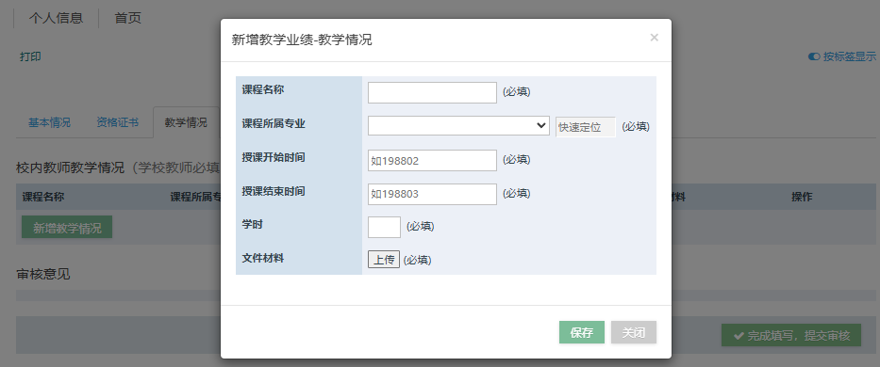
（2）所有信息填写完整后，点击“保存信息”，进入下一个标签页信息填写。
标签四：教学业绩（填报要点）
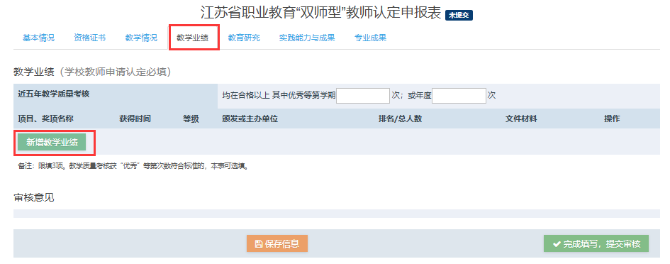
- 根据自己的实际教学业绩新增填写信息并上传相关佐证材料（限填3项）
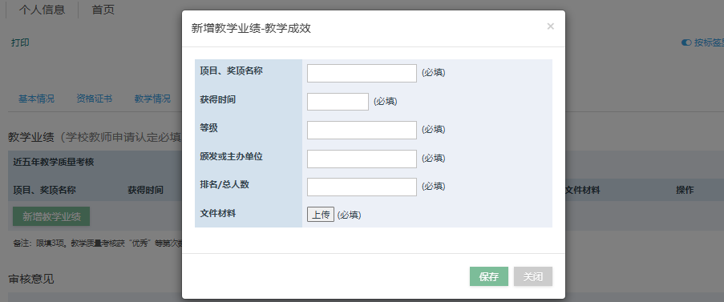
（2）所有信息填写完整后，点击“保存信息”，进入下一个标签页信息填写。

标签五：教育研究（填报要点）
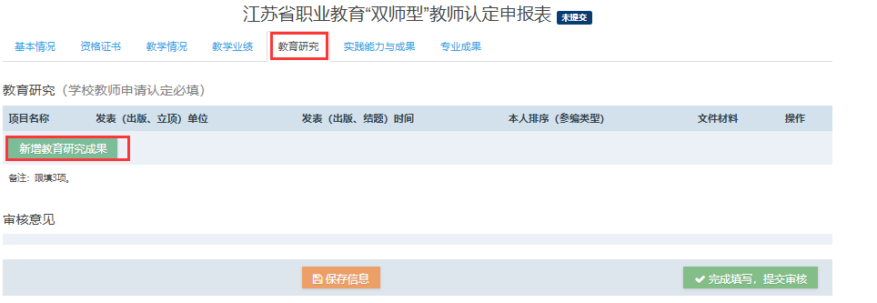
- 根据自己的教育研究成果新增填写信息并上传相关佐证材料（限填3项）
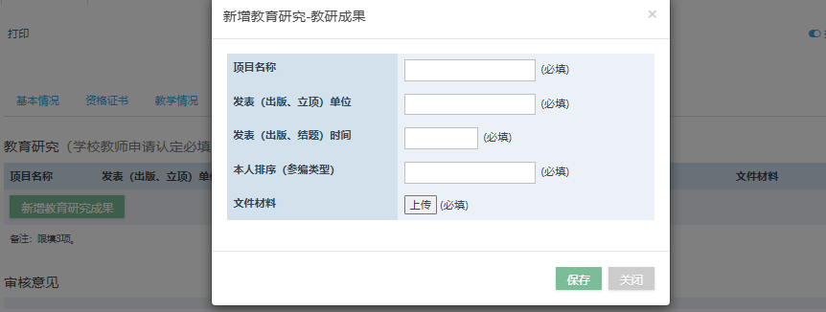
（2）所有信息填写完整后，点击“保存信息”，进入下一个标签页进行写。

标签六：实践能力与成果（填报要点）

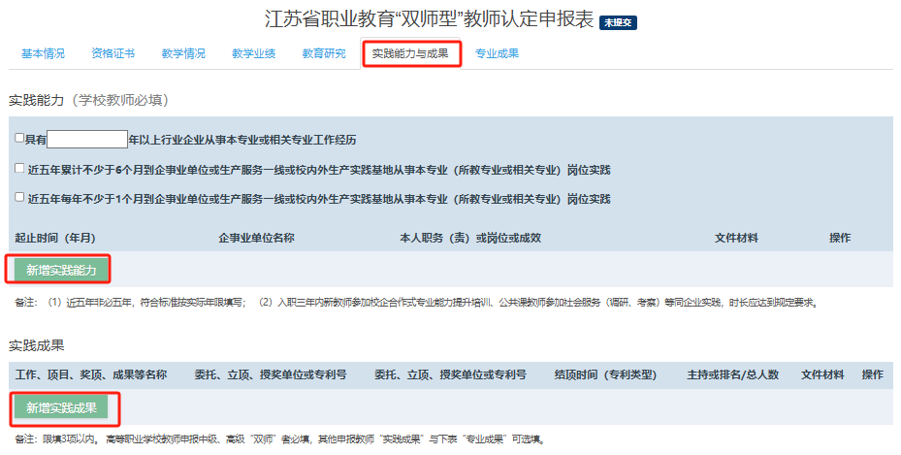
（1）根据自己的实践能力和实践成果新增填写信息并上传相关佐证材料
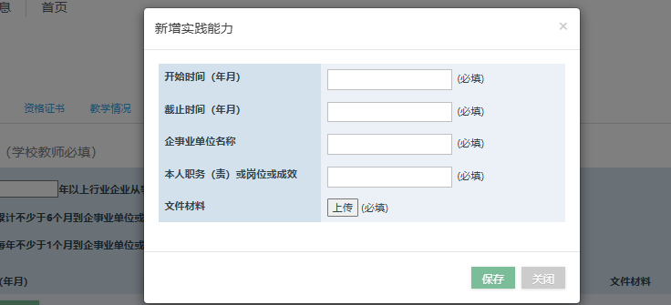
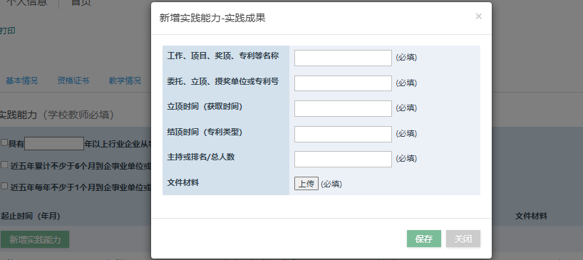
（2）所有信息填写完整后，点击“保存信息”，进入下一个标签页进行写。

标签七：专业成果（填报要点）
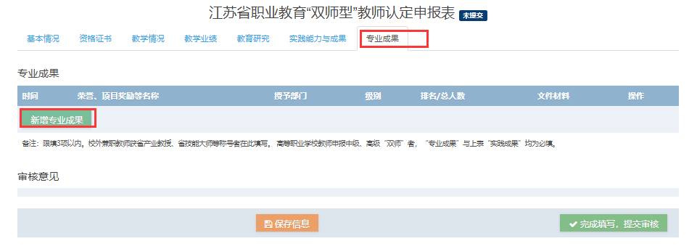
（1）根据自己的实践能力和实践成果新增填写信息并上传相关佐证材料（限填3项）
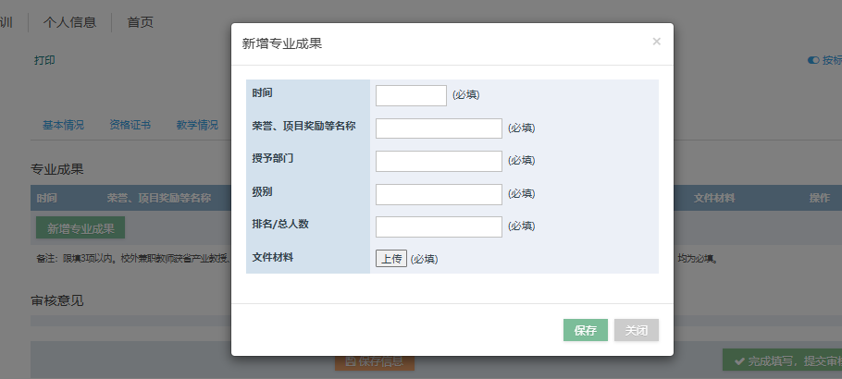
（2）所有信息填写完整后，点击“保存信息”，再点击“审核提交”，个人申报操作结束。
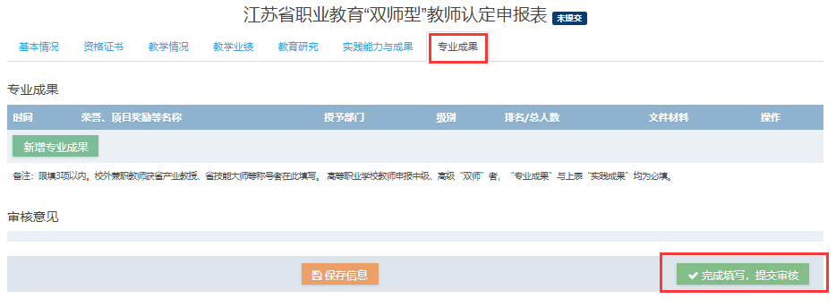

2、申报结果查看
已提交并且审核认定过的教师，在双师申报页面，可以查看到认定和各项审核情况
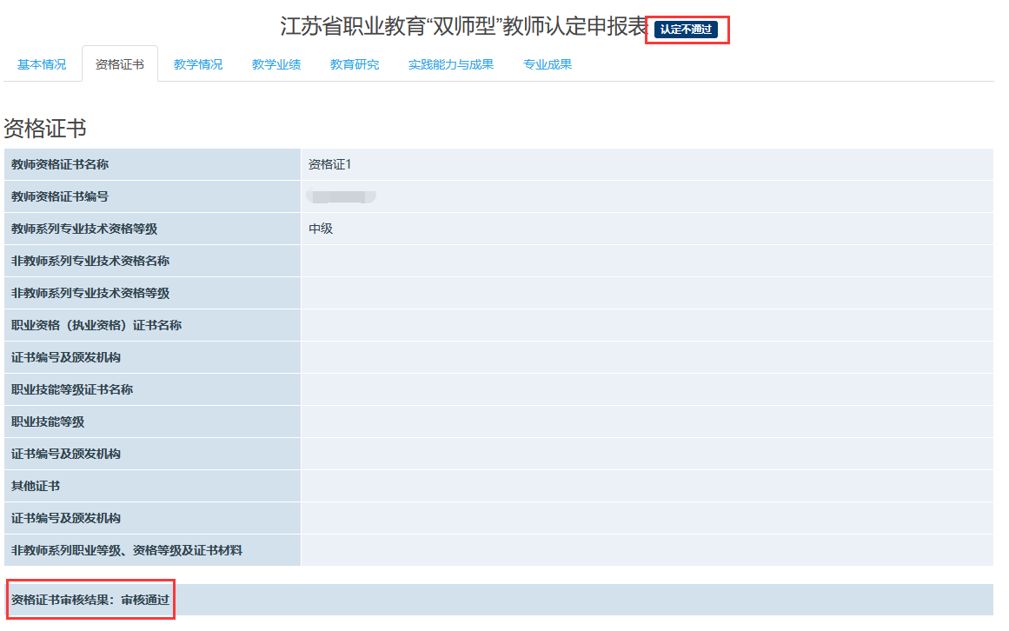
相关说明
- 教师岗位类型选择“正式聘任的校外兼职教师（来自行业企业）”的也会与其他教师填报有所区别，根据填报提示逐项填写即可。
- 认真查阅《江苏省职业教育“双师型”教师 认定工作指南（2024年）》，了解相关政策答疑。

